ASSUNTO :. INDICO AO EXMO SENHOR PREFEITO LUIS GUSTAVO DE ANTUNES STUPP JUNTO AO DEPARTAMENTO COMPETENTE QUE REALIZE OPERAÇÃO TAPA BURACOS NA RUA PASTOR FELICIANO SOARES DA SILVA NO PARQUE DAS LARANJEIRAS.

DESPACHO

SALA DAS SESSÕES ____/____/_____

PRESIDENTE DA MESA

INDICAÇÃO Nº , DE 2013

SENHOR PRESIDENTE,
SENHORES VEREADORES,

INDICO ao Exmo Senhor Prefeito Municipal Luis Gustavo Antunes Stupp junto ao departamento competente que realize operação tapa buracos na rua Pastor Feliciano Soares da Silva, no Parque das Laranjeiras.

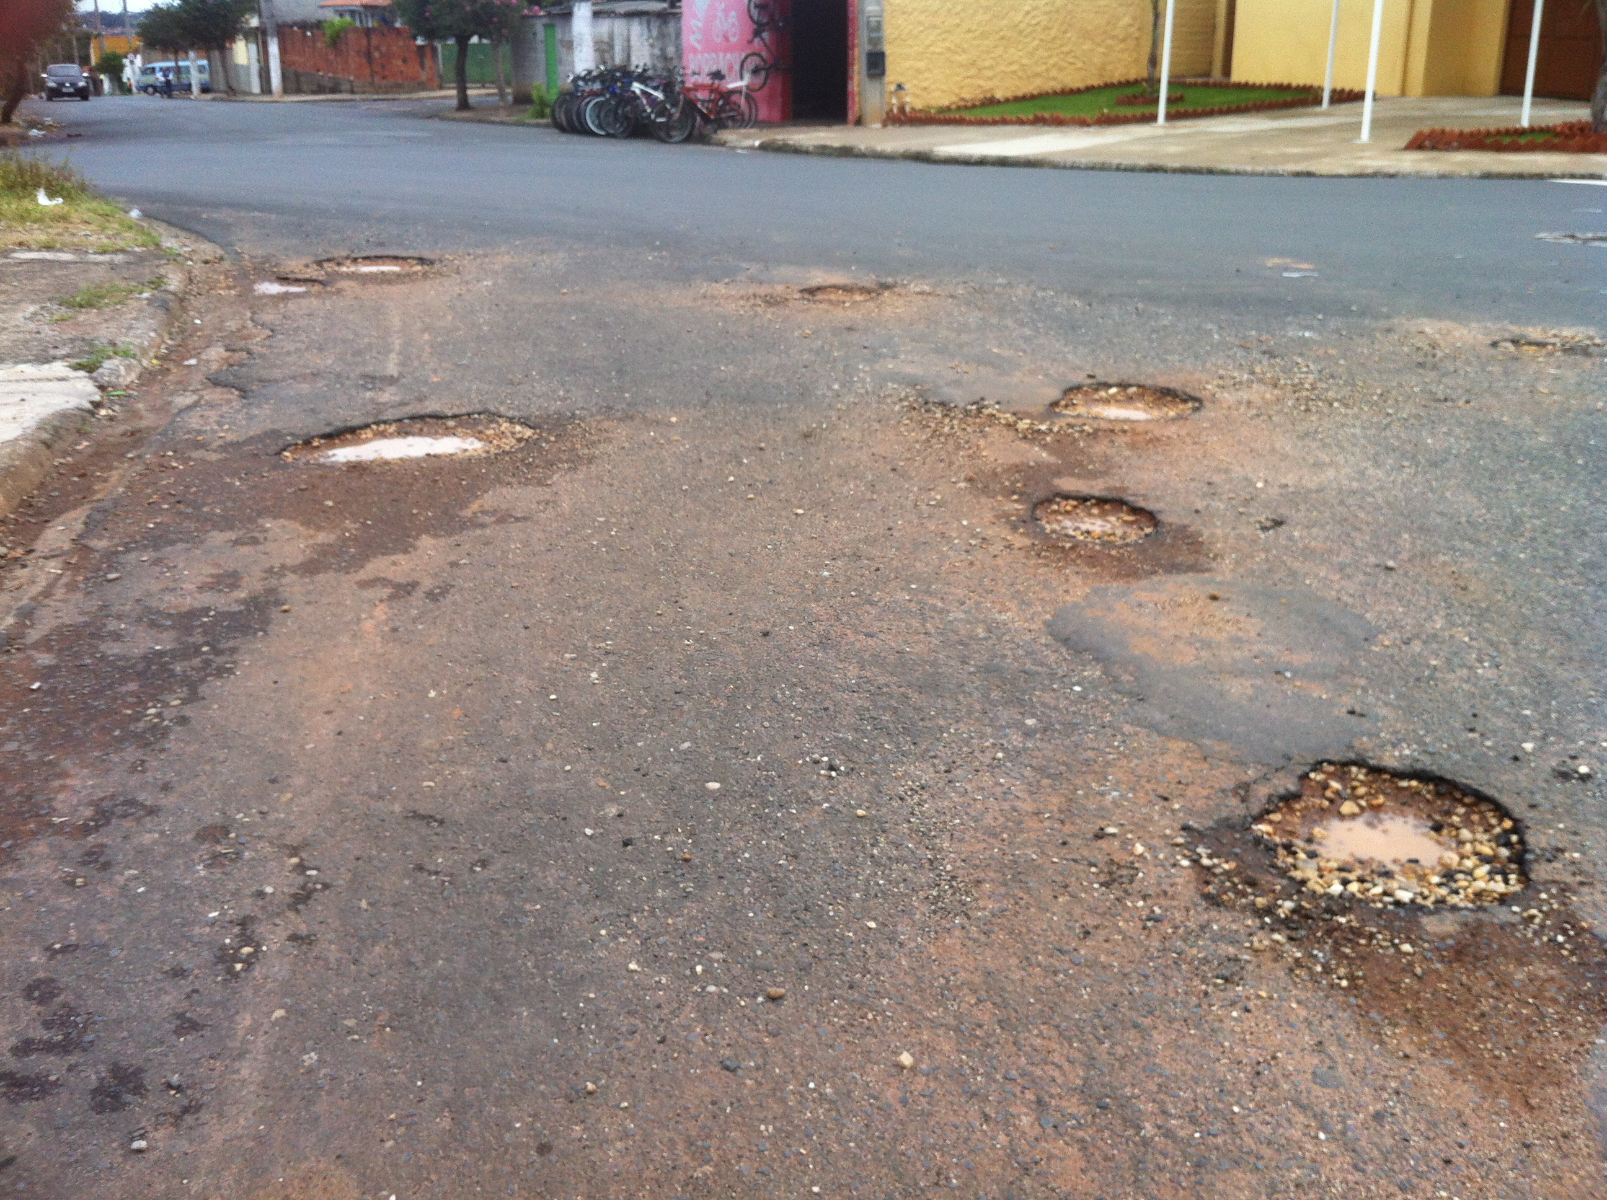

SALA DAS SESSÕES “VEREADOR SANTO RÓTOLLI”, aos 08 de Novembro de 2013

VEREADOR LUIS ROBERTO TAVARES

